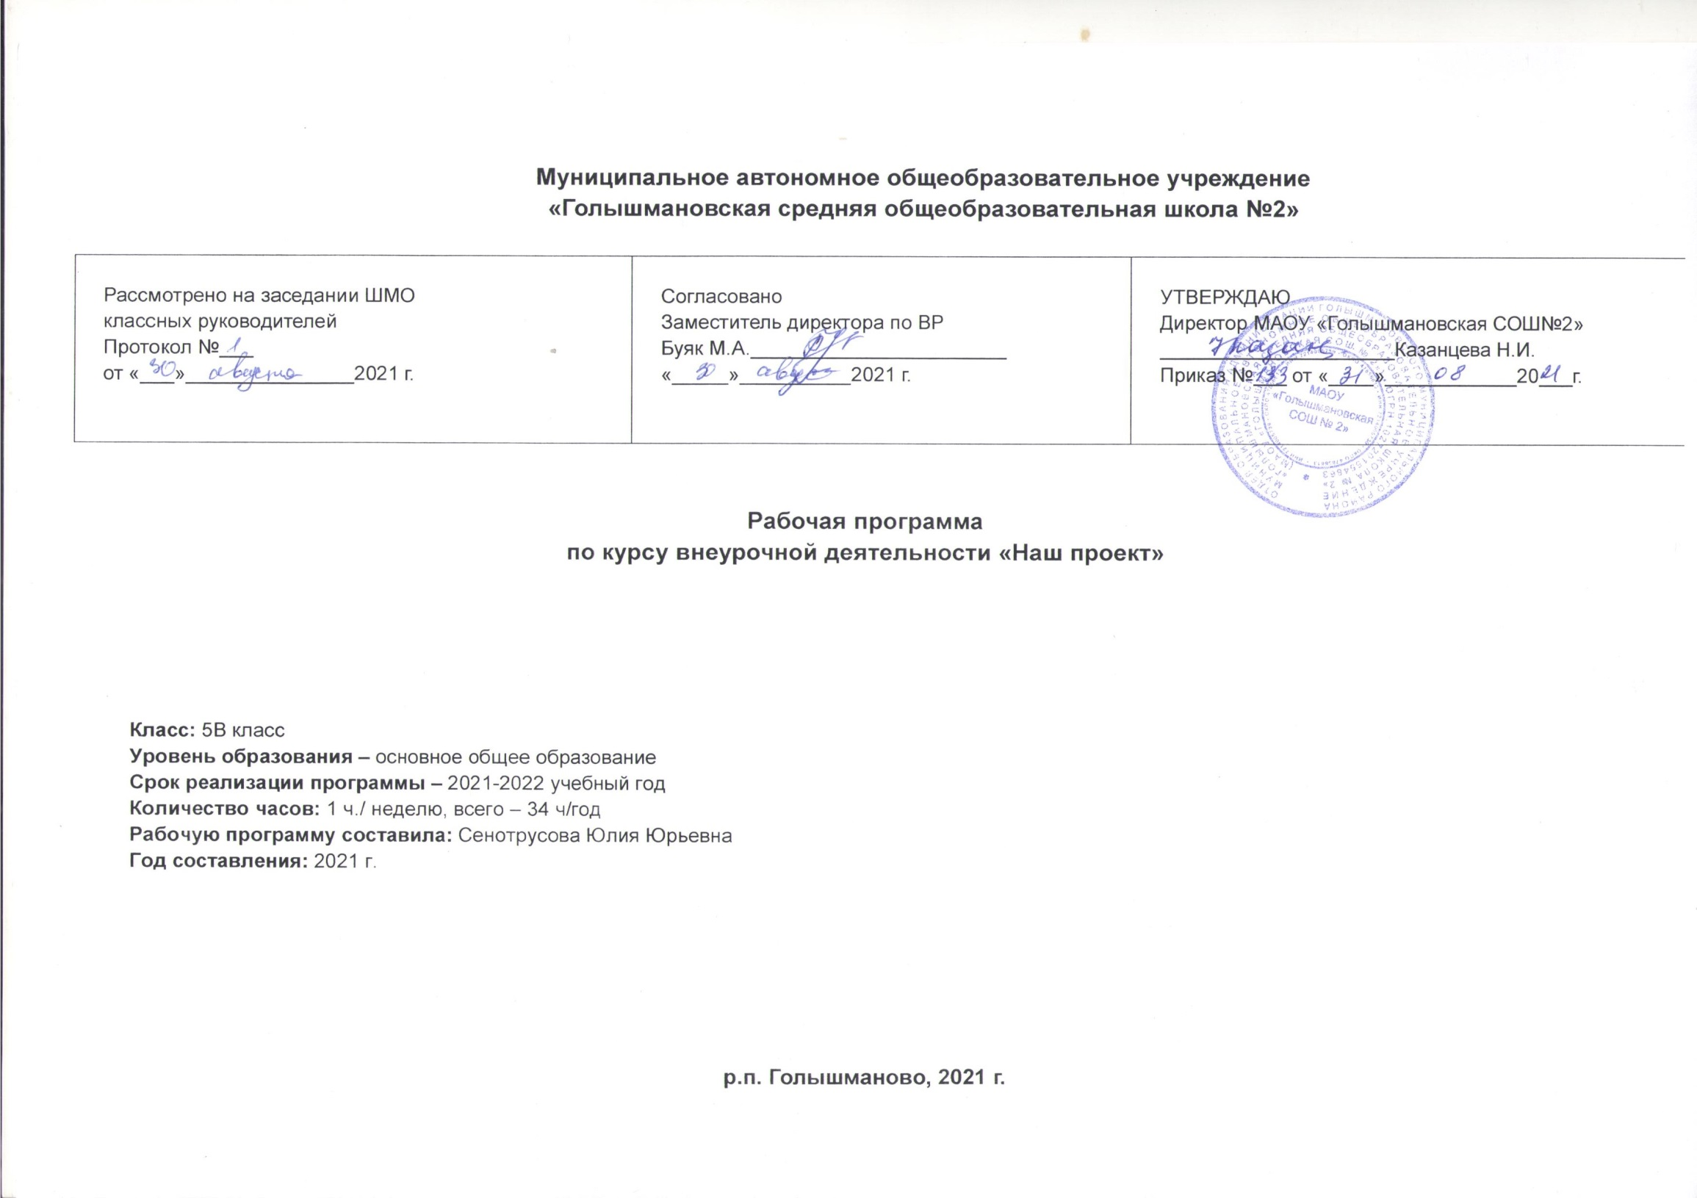

Результаты освоения курса внеурочной деятельности

В результате освоения данной программы является направленность на достижение воспитательных результатов в соответствии с ФГОС, в частности:
Личностные результаты:
- формирование целостного мировоззрения, соответствующего современному уровню развития науки и общественной практики;
- формирование познавательной и информационной культуры;
- формирование толерантности как нормы осознанного и доброжелательного отношения к другому человеку, его мнению, мировоззрению, культуре, языку, вере, гражданской позиции;
- формирование нравственных чувств и нравственного поведения, осознанного и ответственного отношения к собственным поступкам;
- формирование ответственного отношения к учению, готовности и способности к саморазвитию и самообразованию на основе мотивации к обучению и познанию;
- освоение социальных норм, правил поведения ролей и форм социальной жизни, участие в школьном самоуправлении и общественной жизни;
- формирование правовой культуры школьников, посредством ознакомления учащихся с их основными правилами на основе нормативно – правовых документов. Профилактика правонарушений несовершеннолетних.

Метапредметные результаты:
Регулятивные УУД:
- Определять и формулировать цель деятельности с помощью психолога.
- Проговаривать последовательность действий.
- Учиться отличать верно, выполненное задание от неверного.
- Учиться совместно с психологом и другими учениками давать эмоциональную оценку деятельности товарищей.
Познавательные УУД:
- Ориентироваться в своей системе знаний: отличать новое от уже известного с помощью психолога.
- Добывать новые знания: находить ответы на вопросы, свой жизненный опыт и информацию.
- Перерабатывать полученную информацию: делать выводы в результате совместной работы всего класса.
- Перерабатывать полученную информацию: сравнивать и группировать.
Коммуникативные УУД:
- Донести свою позицию до других: оформлять свою мысль в устной и письменной речи (на уровне одного предложения или небольшого текста).
- Слушать и понимать речь других.
- Читать и пересказывать текст.
- Совместно договариваться о правилах общения и поведения в школе и следовать им.
- Учиться выполнять различные роли в группе (лидера, исполнителя, критика).

Предметные результаты:
- Учитывать выделенные учителем ориентиры в новом учебном материале в сотрудничестве с учителем;
- Принимать и сохранять учебную задачу;
- Планировать свои действия в соответствии с поставленной задачей и условиями ее реализации;
- Адекватно воспринимать предложения и оценку учителей, товарищей и родителей, и других людей;
- Осознавать качества необходимые для учащегося средней школы.

Содержание курса внеурочной деятельности

Курс внеурочной деятельности включает в себя разделы:
- Самоуправление в классе;
- Мы – команда;
- Малый поселок, большая история;
- В мире права.
В раздел «Самоуправления в классе» входят 4 занятия:
  - Тренинг «Самоуправление – что это такое, структура классного самоуправления».
  - Определение обязанностей классного самоуправления.
  - Деловая игра «Выборы в органы самоуправления класса».
  - «Наши поручения»
В раздел «Мы – команда» включает в себя психологические тренинги, анкетирование, психологические занятия.
2.1 Что такое пятый класс?
Цель: профилактика проблем адаптации: мобилизация внутреннего ресурса, умения оказывать поддержку себе и другим.
Задачи: Развивать представления о новом социальном статусе пятиклассника по сравнению со статусом учащегося начальной школы;
Формировать позитивное отношение к своим возможностям, а также умение преодолевать возникающие трудности и оказывать поддержку другим;
Помогать осмыслению себя как члена группы, способной оказать поддержку.
Оборудование:
Лист ватмана с рисунком «Школьный путь», мягкая игрушка или мяч.
2.2 «Дорога в пятый класс» мини – тренинг, анкетирование
Цель: профилактика проблем адаптации: мобилизация внутреннего ресурса, умения самостоятельно проявлять активное участие и сотрудничать со сверстниками в дискуссиях.
- Ритуал приветствия.
- Работа по теме.
- Упражнение «Продолжи фразу»
- Упражнение «Те, кто…»
- Упражнение «Школьный путь» (Родионов, Ступницкая)
- Упражнение «Что важно для меня?»
- Анкета для пятиклассников
- Рефлексия.
- Притча «Одноклассники»
2.3 «Какой я и чем отличаюсь от других?»
Цель: осознание ценности и уникальности личности каждого.
- Ритуал приветствия.
- Работа по теме.
- Упражнение «Ласковое имя»
- Анкета «Вот я какой!»
- Упражнение «Поменяйтесь местами те…»
- «Кактус». Графическая методика М.А. Панфиловой.
- Рефлексия.
2.4 Тренинг «Познай себя»
Цель: закрепить навыки самоанализа, способствовать более глубокому самораскрытию, которое ведет к изменению себя.
- Упражнение «Имя и качество»
- Упражнение «Букет»
- Упражнение «Немного о себе»
- Игра «Встреча взглядами»
- Какой я человек?
- Упражнение «Я – первый»
- Заключительная дискуссия.
- Рефлексия:
Что было важным в сегодняшнем занятии?
Что запомнилось?
Какие мысли и чувства вызвало у вас занятие?
Какие выводы вы сделали?
2.5 Психологический тренинг «Ритуал прощания»
Цель: отрабатывать приемы уверенного поведения и содействовать тому, чтобы подростки в любых ситуациях чувствовали уверенность в себе.
- Настрой на занятие Игра: «Море волнуется раз…» (самонаблюдение)
- Бросать друг другу мяч с любым вопросом «о тебе»
- Упражнение «Кто я? Какой я?» (самооценка, самоанализ)
- Работа с положительными и отрицательными качествами. Обсуждение.
- Необходимо продолжить письменно три предложения: я думаю, что я…; Другие считают, что я…; Мне хочется быть...
- Игра «Ошибки Мишани». Обсуждение
- Релаксационное упражнение.
- Игра «Я – настоящий. Я – супер»
- Рассказать про себя что – нибудь хорошее
- Рефлексия занятия. Что понравилось? Какие испытали трудности?
2.6 Психологическое занятие «Личность»
Цель: создание ситуации осознания ценности и уникальности каждой личности.
- Дискуссия на тему «Наша сила в том, что мы разные»
- Упражнение «Кто это?»
- Упражнение «Любимые вещи»
2.7 Психологическое занятие «Мы и наши близкие»
Цель: осмысление роли ближайшего окружения как источника поддержки.
Задачи: развивать представление о роли близких в жизни человека; формировать убеждение в том, что близкие могут быть опорой в жизни, а также стремление самому оказывать им помощь; помогать осмыслить свои возможности по оказанию поддержки близким людям.
Оборудование: мягкая игрушка или мяч, лист ватмана, писчая бумага, цветные карандаши или фломастеры по количеству участников.
2.8 психологическое занятие «Мы и наше настроение – от чего и от кого оно зависит»
Цель: развитие навыков произвольного контроля и регуляции настроения.
Задачи: Актуализировать представления о факторах, влияющих на настроение людей; развивать навыки произвольного влияния на собственное настроение; помочь осмыслить приобретенный опыт.
Оборудование: мяч или мягкая игрушка, листы бумаги А3, набор цветных карандашей или фломастеров (красок) и кисточек для каждой краски.
2.9 Психологическое занятие «Достоинства и недостатки»
Цель: учить детей задумываться о некоторых своих достоинствах и недостатках, замечать достоинства у других людей; развивать воображение.
Задачи: Активизация представлений о человеческих достоинствах и недостатках как неотъемлемых сторон личности; развитие умение объективно оценивать сильные и слабые стороны своего характера; формирование стремления преодолевать свои недостатки; принятие себя и осмысление возможностей самосовершенствования.
Оборудование: зеркало, игрушки, листы бумаги, набор цветных карандашей или фломастеров, музыка, свеча.
2.10 Занятие «Мы и наши привычки»
Цель: формирование представления о режиме дня, умения самостоятельно планировать дела с учетом своих индивидуальных особенностей, интересов, привычек.
Задачи: Актуализация представлений о привычках, их связи с индивидуальными особенностями и повседневными обязанностями людей; Формирование убеждений в преимуществах предварительного планирования предстоящих дел; Формирование стремления соблюдать оптимальный распорядок (режим) дня и недели.
Оборудование: Игрушка или мяч, школьные дневники участников, бланки «Моя неделя» (лист А4 разделен семью вертикальными линиями на равные части по дням недели и тремя горизонтальными: утро, день, вечер), цветные карандаши или фломастеры красного, желтого и зеленого цвета – по количеству участников.
2.11 Тренинг «Мы и наш класс»
Цель: снижение тревожности, достижение внутригруппового сплочения, осмысление своего персонального «Я» как части общего «Мы»
Задачи: Обобщить полученный опыт взаимодействия в группе; Обеспечить каждому участнику обратную связь от группы; Развивать умение оказывать и принимать поддержку окружающих; Осмыслить себя как члена группы, способной оказывать поддержку.
Оборудование: Листы бумаги «шестиугольной формы» (соты) из цветной бумаги светлых тонов (голубого, розового, желтого), в центре каждого листка написано «Я» (по количеству участников), наборы фломастеров или цветных карандашей, лист ватмана шестиугольной формы, на который в дальнейшем будут наклеиваться маленькие шестиугольники, фотоаппарат, бланки анкеты для оценивания эффективности цикла тренинговых занятий.
Раздел «Малый поселок, большая история» состоит из:
  - «История моей школы». Школьный музей
  - «Поселок того времени». Краеведческий музей
  - Экскурсия в дом художника Евгения Корнильцева – Быстринского в д. Быстрая
Раздел «В мире права» состоит из занятий:
  - «Для чего нам нужны законы?»
  - Права и обязанности школьников.
  - Что такое вина? Что такое ответственность? Виды юридической ответственности. «Я – игра»
  - Викторина «Человек. Личность. Гражданин»
  - Преступления, совершаемые подростками.
  - Влияние молодежных групп. Кто такие неформалы?
  - Игра – тренинг «Как не стать жертвой преступления?»
  - Правовая игра «Большой круг»

Тематическое планирование
№ | Название раздела, темы | Количество часов
Самоуправление в классе (4 ч)
1 | Тренинг «Самоуправление – что это такое, структура классного самоуправления». | 1
2 | Определение обязанностей классного самоуправления. | 1
3 | Деловая игра «Выборы в органы самоуправления класса» | 1
4 | «Наши поручения» | 1
Мы – команда (14ч )
5 | Что такое пятый класс? | 1
6 | Дорога в пятый класс | 2
7 | Какой я и чем отличаюсь от других? | 1
8 | Тренинг «Познай себя» | 1
9 | Ритуал прощания | 1
10 | Личность | 1
11 | Мы и наши близкие | 2
12 | Мы и наше настроение – от чего и от кого оно зависит | 1
13 | Достоинства и недостатки | 1
14 | Мы и наши привычки | 2
15 | Мы и наш класс | 1
Малый поселок, большая история (6ч)
16 | «История моей школы». Школьный музей | 2
17 | «Поселок того времени». Краеведческий музей | 2
18 | Экскурсия в дом художника Евгения Корнильцева – Быстринского в д. Быстрая | 2
В мире права (10 ч)
19 | «Для чего нам нужны законы?» | 1
20 | Права и обязанности школьников. | 2
21 | Что такое вина? Что такое ответственность? Виды юридической ответственности. «Я – игра» | 1
22 | Викторина «Человек. Личность. Гражданин» | 1
23 | Преступления, совершаемые подростками. | 2
24 | Влияние молодежных групп. Кто такие неформалы? | 2
25 | Игра – тренинг «Как не стать жертвой преступления?» | 1

Календарно – тематическое планирование
Курса внеурочной деятельности «Наш проект»
№  п/п | Дата проведения |  | Тема занятия | Виды деятельности (элементы содержания, контроль) | Результаты освоения курса внеурочной деятельности | Образовательные ресурсы
 | План | Факт
Самоуправление в классе
1 |  |  | Тренинг «Самоуправление – что это такое, структура классного самоуправления». | Тренинг | Формирование толерантности как нормы осознанного и доброжелательного отношения к другому человеку, его мнению, культуре, языку, вере, гражданской позиции. Освоение социальных норм, правил поведения, ролей и форм социальной жизни.
2 |  |  | Определение обязанностей классного самоуправления. | Беседа
3 |  |  | Деловая игра «Выборы в органы самоуправления класса» | Игра
4 |  |  | «Наши поручения» | КТД
Мы – команда
5 |  |  | Что такое пятый класс? | игра | Формирование осознанной адекватной и критической оценки своей деятельности, умения самостоятельно оценивать свои действия и действия одноклассников, аргументированно обосновывать правильность или ошибочность результата и способа действия, реально оценивать свои возможности достижения цели определенной сложности; Умение организовывать и планировать учебное сотрудничество и совместную деятельность с учителем и со сверстниками, определять общие цели, способы взаимодействия, планировать общие способы работы. Умение извлекать информацию из различных источников.
6-7 |  |  | Дорога в пятый класс | мини – тренинг, анкетирование
8 |  |  | Какой я и чем отличаюсь от других? | Упражнение «Ласковое имя»  Анкета «Вот я какой!»  Упражнение «Поменяйтесь местами те…»  «Кактус». Графическая методика М.А. Панфиловой.
9 |  |  | Тренинг «Познай себя» | Упражнение «Имя и качество»  Упражнение «Букет»  Упражнение «Немного о себе»  Игра «Встреча взглядами»  Какой я человек?  Упражнение «Я – первый»
10 |  |  | Ритуал прощания | Упражнение «Кто я? Какой я?» (самооценка, самоанализ)  Работа с положительными и отрицательными качествами. Обсуждение.
11 |  |  | Личность | Упражнение «Кто это?»  Упражнение «Любимые вещи»
12-13 |  |  | Мы и наши близкие | Психологическое занятие
14 |  |  | Мы и наше настроение – от чего и от кого оно зависит | Психологическое занятие
15 |  |  | Достоинства и недостатки | Психологическое занятие
16-17 |  |  | Мы и наши привычки | Психологическое занятие
18 |  |  | Мы и наш класс | Тренинг
Малый поселок, большая история
19-20 |  |  | «История моей школы». Школьный музей | Экскурсия в школьный музей | Сплочение коллектива, формирование положительных межличностных отношений, их регулирование и коррекция коллектива.
21-22 |  |  | «Поселок того времени». Краеведческий музей
23-24 |  |  | Экскурсия в дом художника Евгения Корнильцева – Быстринского в д. Быстрая
В мире права
25 |  |  | Для чего нам нужны законы? | Беседа | Формирование правовой культуры школьников, посредством ознакомления учащихся с их основными правами на основе нормативно-правовых документов. Профилактика правонарушений несовершеннолетних.
26-27 |  |  | Права и обязанности школьников | Беседа
28 |  |  | Что такое вина? Что такое ответственность? Виды юридической ответственности. «Я – игра» | Игровая программа
29 |  |  | Викторина «Человек. Личность. Гражданин» | Викторина
30-31 |  |  | Преступления, совершаемые подростками. | Просмотр видео ролика  Беседа
32-33 |  |  | Влияние молодежных групп. Кто такие неформалы? | Просмотр видео ролика  Беседа
34 |  |  | Игра – тренинг «Как не стать жертвой преступления?» | Игра - тренинг

Лист корректировки рабочей программы
курса внеурочной деятельности руководителя курса внеурочной деятельности Сенотрусовой Ю.Ю. на 2021-2022 уч. год

Название раздела, темы | Дата проведения по плану | Причина корректировки | Корректирующие мероприятия | Дата проведения по факту

